**Prostredie**

Vývojové prostredie, ktoré budeme používať je Dev C++, aktuálne vo verzii 5. Nájdete ho na adrese <http://www.bloodshed.net/download.html> (zvoľte na stránke link *Dev C++* -> v tabuľke *Dev C++ 5*, link *Go to download page* -> na stránke pod nápisom Downloads link hneď prvý link *SourceForge* -> no a nakoniec klepnite na ľubovolný (európsky) link *Download* na stránke).

Po stiahnutí súboru na disk (približne 9 MB), spustite inštaláciu. A prechádzajte oknami cez tlačidlá OK, Súhlasím, Ďalej a Inštalovať (štandardne sa inštaluje do adresára C:\Dev-Cpp). Po spustení programu si zvoľte z dialógového okna slovenský jazyk:

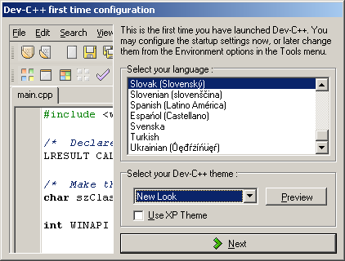

Zvoľte následne tlačidlo Next (Ďalej), dvakrát za sebou bez prestavovania originálnych nastavení (bude treba čakať 2-3 minúty počas automatického prehliadania hlavičkových súborov *.h). Poúspešnom dokončení všetkých krokov sa otvorí základne prostredie:

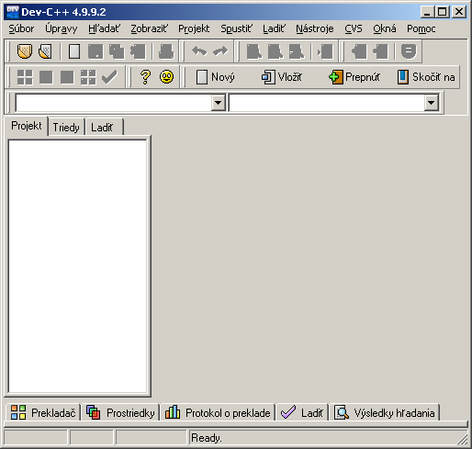

**Nový projekt**

Pri každom spustení prostredia Dev C++ je potrebné urobiť nasledujúce kroky:

* otvoriť menu Súbor
* zvoliť ponuku Nový -> Projekt
* vybrať Console Application, tak ako zobrazuje obrázok (aj s ďalšími nastaveniami: C projekt príp. C++ projekt (odporúčam voliť skôr C++) a Nastaviť ako predvolený pri prvom spustení)

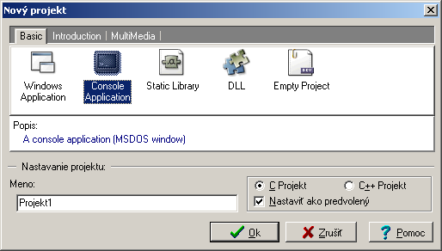

Po stlačení OK si vyberiem z nového okna, kde chcem celý program (projekt) uložiť. A v okne sa mi zobrazí výsledný programom predpísaný zdrojový kód:

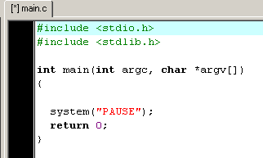

**Práca s projektom**

Počas práce s programom budeme často využívať tieto funkcie:

1. Preložiť (menu Spustiť – Preložiť resp. Ctrl + F9) – slúži na **kontrolu**, či sme správne zapísali príkazy do jazyka C (tzv. kontrola syntaxe jazyka)
2. Preložiť a Spustiť (menu Spustiť – Preložiť & Spustiť, F9) – preloží program nanovo a zahrnie doň všetky prípadne zmeny v zdrojovom kóde a program následne **spustí**.

**Prvý program**

V prvých pokusoch budeme vpisovať všetky príkazy do hlavnej funkcie: main(). Samozrejme, pri väčších programoch alebo pre prehľadnosť a efektívnosť sa používajú aj iné - užívateľom vytvorené funkcie. Tento spôsob zápisu je potom prehľadanejší, než zápis všetkých príkazov len do jednej funkcie main().

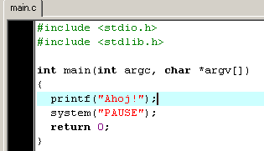

Prvý program, ako vidno z obrázka sa skladá z dvoch častí:

1. Časť vkladania hlavičkových súborov (sekcia s include)
2. Samotnej hlavnej (main) funkcie, do ktorej sme dopísali príkaz pre výpis na obrazovku - printf

Bežne je potrebné vkladať len zopár hlavných hlavičkových súborov: stdio.h, conio.h a v prípade matematických funkcií aj math.h, či pri práci s časom time.h (toto platí pre hlavne pre C projekt, pri C++ sa využívajú aj iné). Tieto súbory obsahujú popis jednotlivých funkcií a bez nich by nám program nešiel spustiť.

Pozn. príkaz **system(“PAUSE“)** je náhradou príkazu getch() ako sme si zvykli používať v niektorých príkladoch – vytvára pauzu pred ukončením programu – čaká na stlačenie ľubovoľnej klávesy. Ak by sme ho tam nemali, program by po spustení vypísal hlášku „Ahoj“ a program by sa hneď ukončil.

**Komentáre**

Je úplne bežnou záležitosťou, že pri práci si potrebuje poznačiť nejaké poznámky k programu, ktorý vytvárame. Tie nám potom sprehľadnia program a uľahčia jeho čítanie, aj keď sa k nemu vrátime s odstupom času. Poznámky je možné písať priamo do programu, ale musíme Prekladaču oznámiť, aby naše poznámky ignoroval! To je možné dosiahnuť spôsobmi ako uvádza obrázok:

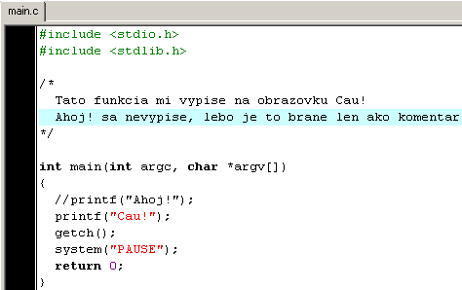

Jednak pomocou symbolov „**//**“ ako je to v prípade výpisu textu „Ahoj“ na obrazovku. Alebo cez párované symboly „**/\***“ a „**\*/**“, ktoré ohraničujú oblasť, ktorá sa má prekladačom ignorovať.

Prvá možnosť sa používa, ak chcem napísať komentár na jeden riadok, druhá ak chceme komentár rozpísať na viac riadkov.